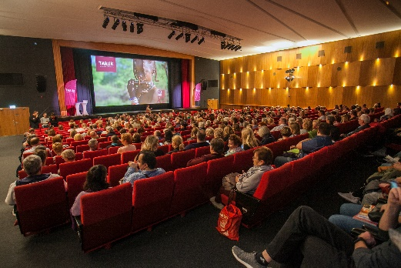 | Roadshow: TARUK lädt in 12 Städten zu spektakulären Reiseabenden ein  Vom 15. bis 30. März präsentiert der Kleingruppen-Spezialist Expedienten und Reisefreunden deutschlandweit in 12 besonderen Locations Reiseerlebnisse der Extraklasse – persönlich vor Ort! Tickets gibt`s ab sofort unter www.taruk.com/roadshow.

23. Februar 2022 – Berlin, Hamburg, Bremerhaven, Köln, Essen, Frankfurt, Stuttgart, Offenburg, München, Nürnberg, Leipzig und Dresden sind die Stationen der großen TARUK-Roadshow. Mit außergewöhnlichen Reiseabenden in besonderen Locations lädt der Erlebnisreise-Veranstalter Agenturpartner und Reisefreunde ein, unter dem Motto `TARUK – 2022 wieder in der Welt zu Hause´ die wiedergewonnene Reisefreiheit gemeinsam zu feiern und in ein großartiges Reisejahr zu starten.
Neben beeindruckenden Reportagen aus dem südlichen Afrika und faszinierenden Tierbeobachtungen in Ostafrika bildet das erweiterte TARUK-Europaprogramm einen Schwerpunkt der von fantastischen Bild- und Filmaufnahmen begleiteten kurzweiligen Vorträge. Das eher unbekannte Rumänien lockt dabei ebenso wie die azurblaue Küste Kroatiens, die Dünen des Baltikums oder die glanzvolle Historie von Sizilien und Malta. Als besonderes Highlight verspricht TARUK seinen Gästen sogar eine `Weltpremiere´: Die brandneue, vom TARUK-Filmteam professionell produzierte Island-Filmdokumentation!
Selbstverständlich kommen auch die vielen weiteren Destinationen aus dem umfassenden, sich über fünf Kontinente erstreckenden TARUK-Programm nicht zu kurz. An jedem der 12 Reiseabende stehen den Gästen TARUK-Reiseprofis für deren persönliche Beratung zu Reisezielen in aller Welt zur Verfügung.
„Wir freuen uns riesig, mit unseren Reiseabenden endlich wieder den persönlichen Dialog zu unseren Agenturpartnern und Kunden aufnehmen zu können“, so TARUK-Gründer Johannes Haape. „Zwar konnten wir in den letzten beiden Jahren auch auf unsere verschiedenen innovativen digitalen Formate und Streams eine tolle Resonanz verzeichnen, doch natürlich geht – gerade für uns aus mittelständischen, familiengeführten Spezialveranstalter – nichts über den persönlichen Kontakt und Dialog!“
Bereits im Herbst 2019 hatte TARUK – seinerzeit anlässlich seines 30-jährigen Jubiläums – mit einer fulminanten Roadshow für Furore gesorgt. Hieran möchte man, so Haape, nun anknüpfen und nach der zweiten komplett ausgefallenen Messesaison ein deutliches Signal für den Aufbruch in eine Normalisierung setzen.
Die Plätze in den Locations der TARUK-Reiseabende sind – nicht zuletzt aufgrund aktueller Corona-Auflagen – begrenzt. Ein Ticket kostet 10 €. Als Bonus lädt TARUK seine Agenturpartner zu diesem besonderen Reiseevent ein – der Eintritt für Expedienten ist kostenlos! Bestellungen von Freitickets für Reisebüroinhaber oder -mitarbeiter sind per Mail (marketing@taruk.com) oder telefonisch (033209-2174140) möglich.
Tickets und alle Informationen zu den Terminen und dem Programm der TARUK-Roadshow gibt es unter: www.taruk.com/roadshow.
Textlänge: 2.649 Zeichen inkl. Leerzeichen
Bildunterschrift Teaserfoto: Endlich wieder persönlich im Dialog mit Agenturpartnern und Reisefreunden – im März tourt TARUK durch 12 deutsche Städte (Foto: TARUK – Roadshow 2019)

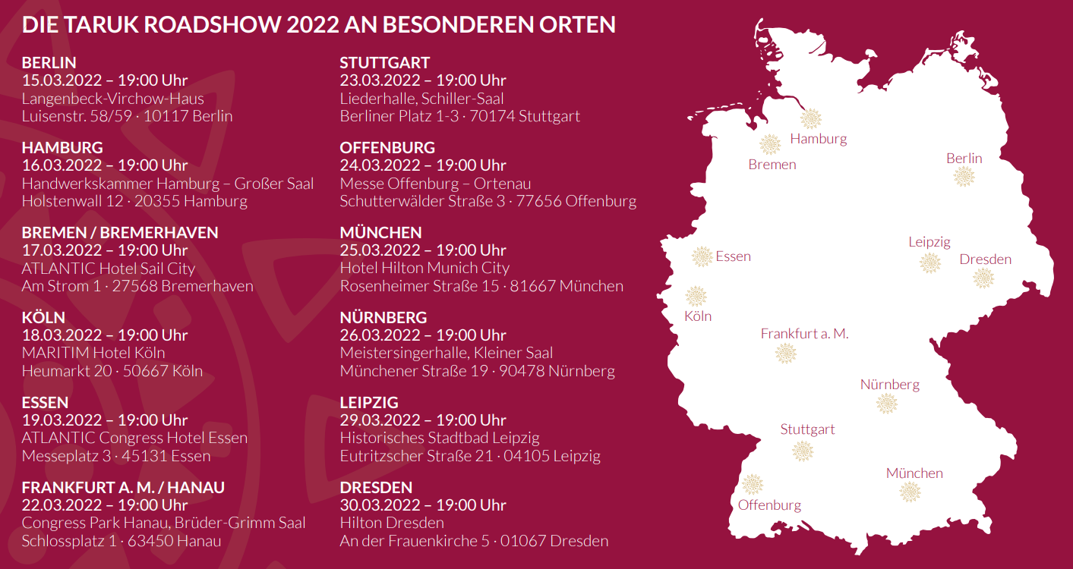

Über TARUK  - Einzigartige Rundreisen in Klein- und Kleinstgruppen sowie Selbstfahrer-Touren  - Persönlich konzipierte Reiserouten und -programme  - Handverlesene landestypische Unterkünfte mit individuellen Hygienekonzepten  - Persönliche Betreuung der Reisegäste durch einheimische deutschsprachige Reiseleiter/-innen  - Intensive, authentische Begegnungen mit Menschen, Natur und Kultur  - Alle Katalogreisen auch als Privatreisen buchbar  - Reisen in über 70 Länder in fünf Kontinenten an über 700 Abreiseterminen pro Jahr | 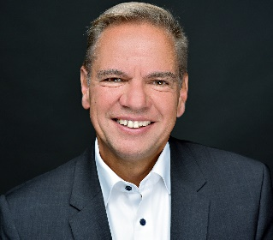  Ihr Pressekontakt bei TARUK:  Jens Harder  - Presse- und Öffentlichkeitsarbeit -  Friedrich-Ebert-Straße 18  14548 Schwielowsee-Caputh  Telefon: +49-(0)33209-2174145  j.harder@taruk.com  www.taruk.com

